Tillæg til miljøgodkendelse af plansilo, mikseranlæg og udvidelse af luftbehandlingsanlæg
Ribe Biogas A/S, Koldingvej 19, Ribe
9. juni 2022

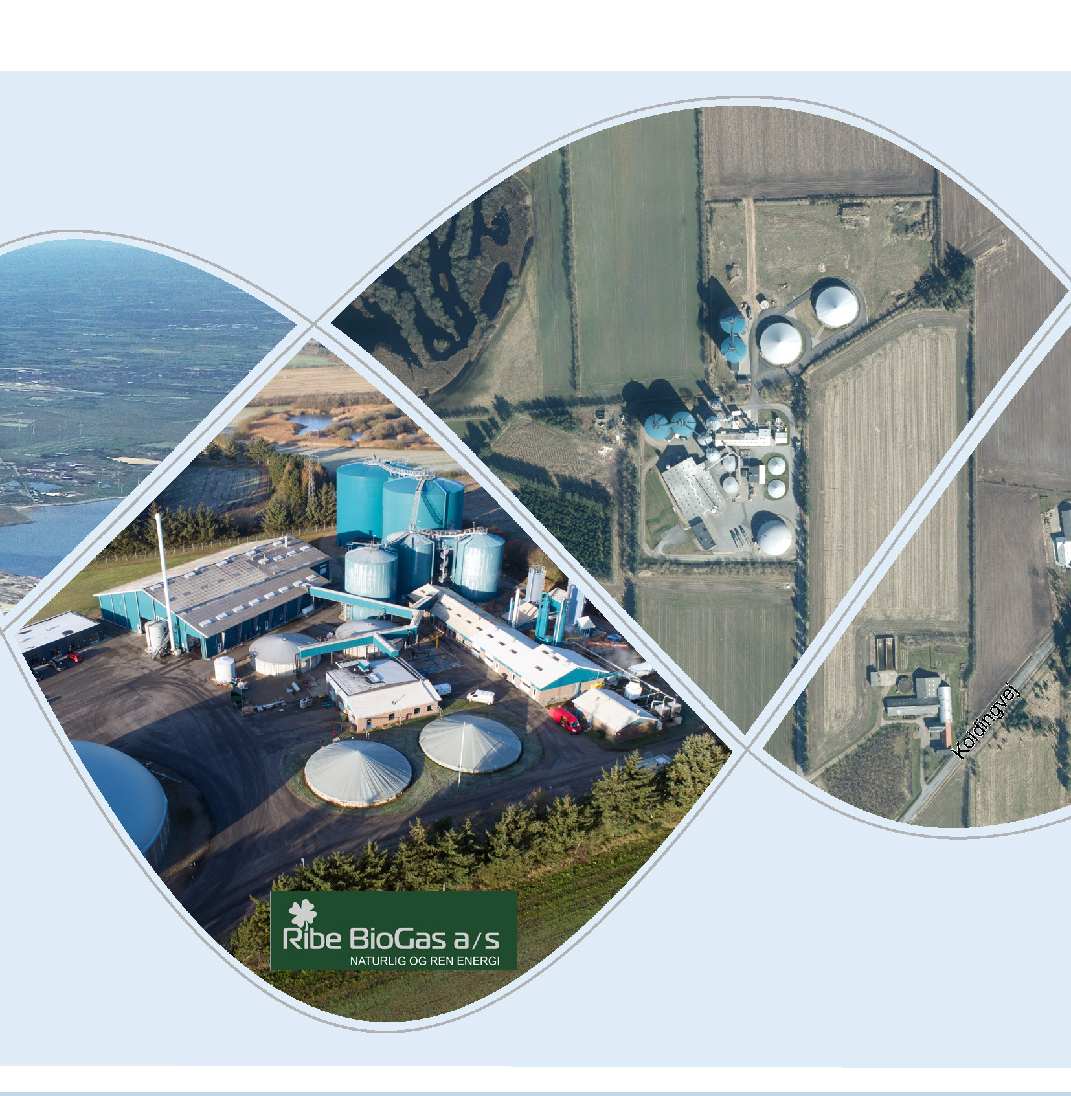

ESBJERG KOMMUNE
Industrimiljø
Torvegade 74
6700 Esbjerg
Telefon 7616 1616
E-mail miljo@esbjergkommune.dk
Web www.esbjerg.dk

Sag nr.: 22/9735
Sagsansvarlig: Sonja Knudsen
Copyright: Alle kort og luftfoto: copyright DDO ®, ©COWI

Tillæg til miljøgodkendelse af plansilo, mikseranlæg og udvidelse af luftbehandlingsanlæg

Ribe Biogas A/S
Koldingvej 19
6760 Ribe

Matrikelnummer: 309b Nørremarken, Ribe Jorder og 35 Kærbøl By, Farup
CVR-nummer 12 51 91 84
P-nummer: 1.000.399.692

Listepunkt: Hovedaktivitet: 5.3b(i)
Nyttiggørelse eller en blanding af nyttiggørelse og bortskaffelse af ikke-farligt affald, hvor kapaciteten er større end 75 tons/dag, og hvorunder en eller flere af følgende aktiviteter finder sted, dog undtaget aktiviteter omfattet af direktiv 91/271/EØF om rensning af byspildevand.

i) Biologisk behandling.

Afgørelsen omfatter Tillægsgodkendelse til etablering af 2.400 m² plansilo, mikseranlæg og udvidelse af luftbehandlingsanlæg.

Annonceres den 9. juni 2022 på DMA – Digital Miljøadministration www.dma.mst.dk
Klagefristen udløber den7. juli 2022
Søgsmålsfristen udløber den 9. december 2022
Næste revurdering foretages senest den 9. juni 2030 (8 år efter miljøgodkendelsesdato eller senest 4 år efter EU-Kommissionen har offentliggjort en BAT konklusion i EU-tidende, der vedrører virksomhedens listepunkter.
Indholdsfortegnelse:
1. Indledning - 3 -
2. Afgørelse - 3 -
3. Vilkår - 3 -
4. Lovgrundlag - 4 -
5. Godkendelsens omfang - 5 -
6. Godkendelsens gyldighed - 5 -
7. Udtalelser og høringssvar - 5 -
8. Miljøteknisk redegørelse og vurdering - 5 -
9. Offentliggørelse - 18 -
10. Klagevejledning - 18 -
Bilag: - 21 -

Indledning
Ribe Biogas A/S er et eksisterende biogasanlæg, der ligger på Koldingvej 19, Ribe, matr.nr. 309b Nørremarken, Ribe Jorder og 35 Kærbøl By, Farup. Placering fremgår af bilag 1.

Ribe Biogas A/S er omfattet af godkendelsesbekendtgørelsens bilag 1, listepunkt 5.3b(i).

Nyttiggørelse eller en blanding af nyttiggørelse og bortskaffelse af ikke-farligt affald, hvor kapaciteten er større end 75. tons/dag, og hvorunder en eller flere af følgende aktiviteter finder sted, dog undtaget aktiviteter omfattet af direktiv 91/271/EØF om rensning af byspildevand:
i) Biologisk behandling

Ribe Biogas A/S har den 17. marts 2022 søgt om miljøgodkendelse af udvidelser. Der er den 24. marts, 28 april og den 9. maj 2022 sendt supplerende oplysninger. Der er søgt om:
- Etablering af 2.400 m² plansilo
- Etablering af mikseranlæg
- Udvidelse af luftbehandlingsanlæg med en 3. kolonne til svovlrenseanlægget

Ribe Biogas A/S er omfattet af ovennævnte listepunkt, der omhandler biogasanlæg af en vis størrelse, der ved biologisk behandling nyttiggør ikke-farligt affald. EU-Kommissionen har den 17. august 2018 offentliggjort en BAT-Konklusion, der vedrører disse affaldsbehandlingsanlæg. BAT-Konklusionerne er lagt til grund i forbindelse med afgørelse om miljøgodkendelse efter § 33 med henblik på overholdelse af bedst tilgængelig teknik, BAT (Best Available Techniques).

Biogasanlæggets eksisterende drift er omfattet af miljøgodkendelse meddelt den 30. september 2021 omfattende udvidelse og revurdering af miljøgodkendelser for Ribe Biogas A/S.

Esbjerg Kommune har den 10. maj 2022 i henhold til § 21 i miljøvurderingsloven truffet afgørelse om, at projektet med plansilo, mikseranlæg og udvidelse af luftbehandlingsanlæg ikke vil påvirke miljøet væsentligt, og derfor ikke er omfattet af krav om miljøvurdering og tilladelse (VVM).

Esbjerg Kommune har den 30. september 2021 vurderet, at biogasanlægget ikke er omfattet af kravet om basistilstandsrapport efter godkendelsesbekendtgørelsens § 15, stk. 1 og truffet afgørelse om, at der ikke skal udarbejdes basistilstandsrapport. Esbjerg Kommune har den 9. juni 2022 truffet afgørelse om, at virksomheden ikke skal udarbejde en supplerende basistilstandsrapport i henhold til § 15, stk. 2. Afgørelsen er truffet efter godkendelsesbekendtgørelsens § 16, stk. 1.

Afgørelse
På grundlag af virksomhedens ansøgning om ændringer på bestående biogasanlæg samt oplysningerne i afsnit 8 godkender Esbjerg Kommune, Industrimiljø etablering af plansilo, mikseranlæg og udvidelse af eksisterende luftbehandlingsanlæg på Ribe Biogas A/S, Koldingvej 19, 6760 Ribe.

Tillæg til miljøgodkendelsen meddeles i henhold til miljøbeskyttelseslovens § 33, stk. 1.

Vilkår
Vilkår, som er hentet fra standardvilkårsbekendtgørelsen eller BAT-konklusionen, er markeret med deres oprindelige nummer f.eks. 5.3.b.i, S1 eller BAT1.

Indretning og drift
- Betontank til opsamling af overfladevand og silosaft/ensilagesaft fra plansilo skal være lukket med tæt overdækning.

- Betontank til opsamling af overfladevand og silosaft og tilhørende ledninger skal være dimensioneret, så der er kapacitet til mindst at kunne rumme alt vandet fra en normal regn hændelse, uden at der vil opstå oversvømmelse på arealet.

- Anlægget skal være forsynet med luftrenseanlæg til reduktion af lugtemission, der er beregnet til den aktuelle luftkvalitet og med en kapacitet, der som minimum svarer til de maksimale luftmængder, som vil blive tilført renseanlægget.

Følgende afsug skal føres til svovlrenseanlægget:
- CO₂-strømmen / rejektluft fra opgraderingsanlægget føres til svovlrenseanlæg.

Følgende afsug skal føres til kulfilter:
- CO₂-strømmen / rejektluft fra opgraderingsanlægget føres fra svovlrenseanlæg til kulfilter.
- Luft fra big-mikser i forbindelse med tilledning af flydende biomasse fra reaktorer til big-mikserens blandekammer.

Svovlrenseanlægget skal kontrolleres og vedligeholdes i overensstemmelse med leverandørens anvisninger. J205, S14 og 5.3.b.i, S15, BAT 34

- CO₂-strømmen / rejektluft fra gasopgraderingsanlægget skal som minimum ledes gennem 2 kolonner i svovlrenseanlægget.

Beskyttelse af jord, grundvand og overfladevand
- Oplag og håndtering af biomasse og fiberfraktion herunder ikke lugtende landbrugsbaserede restprodukter i plansilo og håndtering i mikser omfattes af vilkår 57 – 59 i miljøgodkendelse af 30. september 2021.

- Organisk belastet spildevand fra biogasanlægget (vaske/spulevand), overfladevand og silosaft fra plansilo og mikseranlæg opsamles og føres til biogasanlæggets reaktorlinje.

Egenkontrol
- Virksomheden skal mindst 1 gang om måneden tilse, at den faste overdækning på landbrugsbaserede restprodukter i plansilo slutter tæt og er tilstrækkelig vedligeholdt. ^{J205, S39 og 5.3.b.i, S40}

Driftsjournal
- Virksomheden skal føre driftsjournal med angivelse af:
- Dato for og resultat af kontrollen med den faste overdækning på landbrugsbaserede restprodukter i plansilo jf. vilkår 7.

Lovgrundlag
Biogasanlæg er omfattet af bestemmelserne om godkendelse af forurenende virksomheder i miljøbeskyttelseslovens § 33 stk. 1, idet anlægget er optaget på listen over godkendelsespligtige virksomheder, som listepunkt 5.3b(i).

Miljøgodkendelsen til etablering af plansilo på 2.400 m², mikseranlæg og udvidelse af luftbehandlingsanlæg meddeles med hjemmel i miljøbeskyttelseslovens § 33 stk. 1.

Miljøgodkendelsen gives som et tillæg til virksomhedens miljøgodkendelse af 30. september 2021 og gives under forudsætning af, at vilkår i nærværende godkendelse og vilkår i miljøgodkendelse af 30. september 2021 overholdes.

Esbjerg Kommune er godkendelses- og tilsynsmyndighed.

Godkendelsens omfang
Godkendelsen omfatter etablering af 2.400 m² plansilo, mikseranlæg og udvidelse af luftbehandlingsanlæg.

Som forudsætning for godkendelsen gælder de oplysninger der fremgår af ansøgningsmaterialet, samt oplysninger, som herudover er tilgået miljømyndigheden i forbindelse med ansøgningen.

Godkendelsens gyldighed
Godkendelsen bortfalder, hvis den ikke udnyttes indenfor 2 år efter den er meddelt jf. godkendelsesbekendtgørelsens § 37 eller hvis den ikke har været udnyttet i 3 på hinanden følgende år jf. miljøbeskyttelseslovens § 78a.

Indtil der er offentliggjort en BAT-konklusion i EU-tidende, vil godkendelsen blive revurderet i overensstemmelse med gældende regler i godkendelsesbekendtgørelsen om, at en miljøgodkendelse skal revurderes senest 8 år efter godkendelsen er meddelt første gang og herefter mindst hvert 10. år. Revurderingen vil således senest ske i 2030. Når EU-kommissionen har offentliggjort en BAT-konklusion, der vedrører virksomhedens hovedlistepunkt, skal tilsynsmyndigheden tage virksomhedens godkendelser op til revurdering.

Udtalelser og høringssvar
Ansøgning om miljøgodkendelse er offentliggjort på DMA – Digital Miljøadministration www.dma.mst.dk den 23. marts 2022.

Det er i forbindelse med annonceringen oplyst, at alle med interesse i sagen kan se ansøgningsmaterialet og sagens akter, ligesom alle kan indsende skriftlige kommentarer til ansøgningen. Endvidere kan alle med interesse for sagen anmode om at få tilsendt udkast til miljøgodkendelse, når dette foreligger, samt skriftligt kommentere udkast til miljøgodkendelse indenfor en frist på 2 uger fra modtagelsen af udkastet.

I forbindelse med annoncering af modtagen ansøgning har Esbjerg Kommune ikke modtaget bemærkninger til ansøgningen samt ønsker om at modtage udkast til miljøgodkendelse, når det foreligger.

Virksomheden og deres rådgiver har haft udkast til tillægsmiljøgodkendelse til høring. Samtidig er der foretaget en partshøring i henhold til forvaltningslovens § 19.

Virksomheden og deres rådgiver har fremsendt præciseringer til udkastet. Disse er indarbejdet i afgørelsen.

Esbjerg Kommune har vurderet, at der ikke er andre parter i sagen end virksomheden, som i henhold til forvaltningslovens § 19 har en væsentlig individuel interesse i sagens udfald.

Miljøteknisk redegørelse og vurdering

Ejer og ansvarsforhold
Virksomheden ejes af:
Ribe Biogas A/S
Koldingvej 19
6760 Ribe

Virksomheden er beliggende på:
Koldingvej 19, 6760 Ribe
Matrikel nr. 309b Nørremarken, Ribe Jorder og 35 Kærbøl By, Farup

CVR nr.: 12519184
P. nr.: 1.000.399.692

Den ansvarlige for virksomhedens drift er direktør Bo Stensgaard.

Etablering og beliggenhed

Planforhold

Kommuneplan
Virksomheden er i Kommuneplan 2018 – 2030 for Esbjerg Kommune – beliggende i rammeområde 40-070-020 og 39-040-070. Områdets anvendelse er fastlagt til teknisk anlæg herunder biogasanlæg. Der må ikke etableres boliger i området. Området er udlagt til byzone.

Støjbelastningen fra hver virksomhed er dag/aften/nat, fastsat til 70 dB(A) i egen grundgrænse i området.

Lokalplan
Området er omfattet at Lokalplan nr. 40-070-0001 ”Ribe Nørremark Nord, Biogasanlæg ved Koldingvej”, idet udvidelsen af Ribe Biogas A/S er beliggende i lokalplanens delområde A og B.

Delområde A er udlagt til anlæg med henblik på fremstilling af biogas. Delområde B er udlagt til anlæg med henblik på fremstilling af biogas samt bioteknologisk fremstilling af ethanol, energi og varmeproduktion.

Zonetilladelse
Området har status som byzone.

VVM
Anmeldelsen er sendt til Esbjerg Kommune i henhold til miljøvurderingsloven med henblik på en screeningsafgørelse efter lovens § 21. Anmeldelsen er indgivet via det digitale selvbetjeningssystem Byg og Miljø. Samtidig med anmeldelsen er sendt ansøgning om miljøgodkendelse af projektet.

Projektet er omfattet af miljøvurderingslovens bilag 2, punkt 13a.
- 13a) Ændringer eller udvidelser af projekter i bilag 1 eller nærværende bilag, som allerede er godkendt, er udført eller er ved at blive udført, når de kan have væsentlige skadelige indvirkninger på miljøet (ændring eller udvidelse, som ikke er omfattet af bilag 1).

Projektet er screenet i overensstemmelse hermed.

Esbjerg Kommune har den 22. september 2021 truffet afgørelse jf. miljøvurderingslovens § 25, stk. 1 på baggrund af daværende udvidelser af Ribe Biogas med udvidelse af behandlingskapacitet af biomasse til 440.000 tons pr. år, etablering af 2 stk. nye reaktortanke, 2 nye lagertanke og 1 ståltank. I forbindelse med daværende udvidelser har Ribe Biogas udarbejdet en miljøkonsekvensrapport, der lå til grund for vurdering af udvidelsen. Vurderingen blev foretaget, da virksomheden / biogasanlægget er omfattet af punkt 10 på bilag 1 i miljøvurderingsloven.

Punkt 10 omfatter anlæg til bortskaffelse af ikke farligt affald ved forbrænding eller kemisk behandling (som defineret i bilag I til direktiv 2008/98/EF afsnit D9) med en kapacitet på over 100 tons/dag.

Esbjerg Kommune har den 10. maj 2022 i henhold til § 21 i miljøvurderingsloven truffet afgørelse om, at projektet med plansilo, mikseranlæg og udvidelse af luftbehandlingsanlæg ikke vil påvirke miljøet væsentligt, og derfor ikke er omfattet af krav om miljøvurdering og tilladelse (VVM).

Spildevandsplan
Ribe Biogas A/S er beliggende i det åbne land og udenfor et område kloakeret af DIN Forsyning. Virksomheden er ikke omfattet af Esbjerg Kommunes Spildevandsplan 2022-2027. Virksomheden er dermed ikke tilsluttet forsyningsselskabets kloaksystem. Virksomheden har et privat spildevandssystem.

Grundvandsinteresser
Virksomheden er beliggende udenfor område med drikkevandsinteresser, efter bekendtgørelse om udpegning og administration mv. af drikkevandsressourcer. Nordlig del af rammeområde 39-040-070 er beliggende i område med drikkevandsinteresser.

Esbjerg Kommune administrerer planforhold i disse områder efter de retningslinjer, der er fastlagt i bekendtgørelse vedr. drikkevandsinteresser m.m om krav til kommuneplanlægning inden for områder med særlige drikkevandsinteresser og indvindingsoplande til almene vandforsyninger uden for disse.

Internationale naturbeskyttelsesområder
Natura 2000-områder
I henhold til § 6, stk. 1 i habitatbekendtgørelsen skal der foretages en vurdering af, om projektet i sig selv, eller i forbindelse med andre planer og projekter, kan påvirke et Natura 2000-område væsentligt.

Nærmeste Natura 2000-områder er: | afstand
- EF-fuglebeskyttelsesområde Ribe Holme og enge med Kongeåens udløb  - Ramsarområde 29 Vadehavet | 3,2 km
- Habitatområde Vadehavet med Ribe Å, Tved Å og Varde Å vest for Varde | 2,1 km

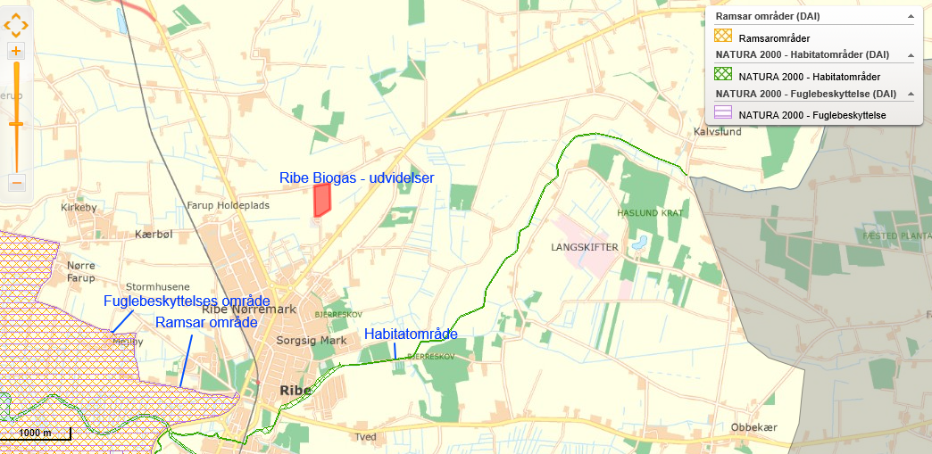

Der er som led i udarbejdelsen af miljøkonsekvensrapporten for anlægget, der lå til grund for §25 afgørelsen af det eksisterende biogasanlæg, foretaget en vurdering af virksomhedens mulige påvirkning af Natura 2000-områder, herunder er der foretaget konservative beregninger af depositionen af kvælstof i naturområderne. Det blev vurderet, at kvælstofdepositionen vil være på et lavt niveau i forhold til den forekommende baggrundsdeposition (ca. 0,4 % ekstra), og at projektet ikke ville have en negativ påvirkning på miljøet i nærområdet.

Ved den nuværende udvidelse ændres der ikke på mængder og typer af råstoffer i forhold til det der er vurderet i gældende miljøgodkendelse og miljøkonsekvensrapport.

Industrimiljø vurderer, at projektet – i sig selv og i kumulation med andre planer og projekter - ikke vil skade det internationale naturbeskyttelsesområde eller medføre en væsentlig miljøpåvirkning af særlige regionale eller lokale beskyttelsesinteresser.

Artsbeskyttelse – bilag IV-arter
I henhold til § 10 stk. 1 i habitatbekendtgørelsen om udpegning og administration af internationale naturbeskyttelsesområder samt beskyttelse af visse arter, skal der foretages en vurdering af projektet iht. Habitatdirektivets bilag IV-arter (artsbeskyttelse).

På habitatdirektivets bilag IV er nævnt en lang række arter, som kræver en særlig beskyttelse. En fortegnelse over de i Danmark hjemmehørende arter findes i habitatbekendtgørelsens bilag 11. Listen omfatter både planter og dyr, og beskyttelsen gælder både for arternes yngle- og rasteområder. En række af disse særligt beskyttede bilag IV-arter kan have yngle- og rasteområde på eller omkring det ansøgte projekts arealer. I Esbjerg Kommune er der kendskab til forekomst af følgende Bilag IV-arter: Birkemus, snæbel, løgfrø, spidssnudet frø, strandtudse, markfirben, odder, småflagermus og grøn mosaikguldsmed. Den nærmeste registrerede bilag IV art – er forekomst af løgfrø ca. 2,8 km syd-sydøst for Ribe Biogas A/S.

Biogasanlægget ligger i god afstand til beskyttet naturtyper, der er hhv. ca. 150 meter og ca. 250 meter til en § 3 beskyttet å og en § 3 beskyttet sø (Ørn Sø).

Det vurderes, at spidssnudet frø kan forekomme i Ørn Sø, der tidligere har været blandt Danmarks mest værdifulde hedesøer, men som nu fremtræder som et moseområde med smådamme.

Indenfor projektområdet er der ikke kortlagt beskyttet § 3-natur. Og projektet vurderes ikke at påvirke nærliggende Natura 2000-områder samt beskyttet naturtyper. Endvidere vurderes det, at udvidelsen, der går på driftsændringer og ikke udvidelse af råstoffer, ikke vil give anledning til væsentlig påvirkning af yngle- eller rastområder i det naturlige udbredelsesområde for de dyrearter, der er optaget i optaget i habitatdirektivets bilag IV, litra a), eller ødelægge de plantearter, som er optaget i habitatdirektivets bilag IV, litra b) i alle livsstadier.

Indretning og drift
Miljøgodkendelsen omfatter etablering og drift af en 2.400 m² plansilo, mikseranlæg og udvidelse af luftbehandlingsanlæg med en 3. kolonne på svovlrenseanlægget.

Indretning
Bygningsmæssigt udvides biogasanlægget med:
- Plansilo på 2.400 m² med fast belægning og faste sider

Udendørs tekniske anlæg som biogasanlægget udvides med:
- 1 stk. mikseranlæg
- 1 kolonne på 180 m³ på svovlrenseanlægget efter opgraderingsanlægget
- Ny 80 m³ betontank til vandopsamling

Biogasanlæggets indretning fremgår af bilag 2. Den nye plansilo og mikseranlæg placeres i den nordlige del af området. Den ekstra kolonne til udvidelse af luftbehandlingsanlægget placeres i tilknytning til de 2 øvrige kolonner.

Fuldt opbygget vil anlægget omfatte følgende bygninger/tanke:
Bygninger / anlæg / tanke
Plansilo for oplagring af fast biomasse, energiafgrøder eller lignende i aflæssehal. | gulvareal | 300 m²
Plansilo for oplagring af lokale, landbrugsbaserede restprodukter, ikke lugtende produkter som frøgræs, halm, majsensilage, kartoffelpulp ol. Silo med fastbund og sider. | gulvareal | 2.400 m²
Fortanke, F1, F2 | Pr. stk. | 680 m³
Fortanke, F3, F4 | Pr. stk. | 2.280 m³
Modtagetank, F5 |  | 500 m³
Reaktor 1, 2,3 | Pr. stk. | 1.600 m³
Reaktor 4, 5, 6, 7, 8, 9 | Pr. stk. | 8.300 m³
Lagertank, L1 |  | 6.000 m³
Lagertanke, L2, L3, L4, L5 | Pr. stk. | 6.000 m³
Ståltank I4 |  | 150 m³
Betontank, opsamlingstank med fast overdækning i beton for opsamling af overfladevand og silosaft fra plansilo |  | 80 m³
Hygiejniseringsanlæg |  | 15 m³
AD Booster system
Lugtrensesystem/luftbehandlingssystem bestående af et forfilter og et hovedfilter til afkast
335 kW naturgas dampkedel til AD-Booster med afkast
2.900 kW naturgasfyret kedel til procesvarme med afkast
800 kW naturgasfyret kedel (nødfunktion) med afkast
Gasopgraderingsanlæg med 3 kolonner (svovlrenseanlæg) til rensning for S, H₂S og CO₂ til afkast
Gasfakkel | 2 stk.
Tabel 1: Anlæg og størrelse. Plansilo er angivet i areal og tanke med biomasse er angivet med volumen biomasse

Drift
Drift af plansilo, mikseranlæg og luftrenseanlæg er beskrevet nedenfor og i anlæggets ansøgning vedlagt som bilag 3.

Driftstid
Plansiloanlæg og tilhørende udstyr med Big-mikser er i drift inden for de eksisterende kørselsperioder.

Til- og frakørsel vil fortsat ske via Koldingvej. Der er ikke tale om flere transporter, idet der ikke søges om ændring af modtagne mængder biomasse.

Plansilo
Plansilo på 2.400 m² med 4 meter højde betonelementer på asfaltbund.

Plansilo anvendes til opbevaring af ikke lugtende produkter såsom frøgræs, halm, majsensilage, kartoffelpulp og lignende produkter, som biogasanlæggets miljøgodkendelse giver mulighed for at modtage og behandle på anlægget. De opbevarede produkter vil have en tørstofprocent i intervallet mellem 20-45 %. Det er oplyst, at der vil være tale om en begrænset omdannelse af landbrugsbaserede restprodukter under opbevaring i plansilo.

Plansiloen inddeles i båse, så de forskellige biomasser kan separeres fra hinanden. Produkterne aflæsses direkte i plansiloen og overdækkes indtil de skal anvendes. Anlægget indrettes, så der kan køres ind i den sydlige ende og ud i den nordøstlige ende, og således at der i stor udstrækning undgås bakkende og modkørende trafik.

Skærefladen i plansiloen er åben i ca. 1-2 timer ad gangen i forbindelse med til- og fraførsel af landbrugsbaserede restprodukter.

Overfladevand fra plansiloområdet opsamles i drænsystem og ledes til en ca. 80 m³ stor, nedgravet betontank med fast overdækning i beton. Herfra pumpes overfladevand til en af biogasanlæggets fortanke.

Big-mikseranlæg
Med henblik på tilførsel af ikke lugtende landbrugsbaserede produkter til reaktorerne, vil der blive anvendt en såkaldt Big-mikser, der består af et magasin, et neddelingstrin og et opblandingstrin. Magasinet fyldes manuelt ved hjælp af en frontlæsser/gummiged, der tager fra stakkene i plansiloen. For at minimere kørslen opstilles Big-mikseren på en støbt betonplade i umiddelbar tilknytning til plansiloområdet. Herved sikres det, at spild af materiale i forbindelse med fyldning af magasinet bliver holdt inden for det befæstede areal.

I bunden af magasinet er placeret en opriver, der løbende neddeler produkterne i takt med at de skal anvendes. Fra opriveren tilføres de neddelte produkter til et blandearrangement, hvori de gøres pumpbare via opblanding med flydende biomasse fra en reaktor. Den opblandede masse pumpes tilbage til reaktoren. Opblandingen med den flydende biomasse sker i et lukket system, hvorved risikoen for lugtgener minimeres.

Udvidet luftbehandlingsanlæg
Luftbehandlingsanlægget efter gasopgraderingsanlægget renser gassen for ikke brændbare fraktioner efter gasopgraderingsanlægget, idet luften renses for H₂S, CO₂, S og lugt fra gasopgraderingsanlægget. Det eksisterende luftbehandlingsanlæg består af svovlrensefilter med 2 kolonner, der drives i parallel drift.

Luftbehandlingsanlægget ønskes udvidet, idet luftbehandlingsanlægget i tilknytning til gasopgraderingsanlægget suppleres med en ekstra kolonne (svovlrensefilter). Den ekstra kolonne etableres for at sikre, at der altid er 2 kolonner i funktion, idet en kolonne kan være udtaget til regeneration, og luftbehandlingsanlægget vil dermed have en større robusthed.

Under en regenerering af en kolonne gennemskylles den med vand, og når dette sker, er kolonnen taget ud af drift i ca. en halv dag. Efter regenerering går der yderligere et par dage, inden kolonnen igen har opnået fuld renseeffekt.

Det nuværende fundament forlænges, således at den 3. kolonne kan placeres ved siden af de 2 eksisterende kolonner.

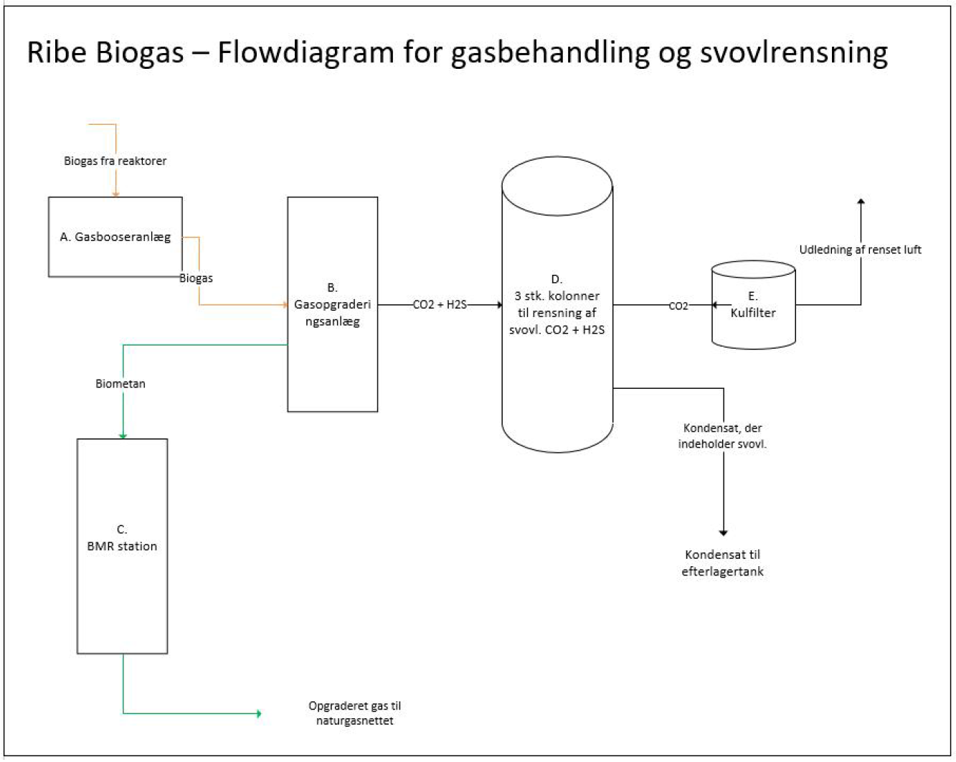
Fig. 1: Princip for gasbehandling og svovlrensning

Biogassen fra reaktorerne hæves i tryk i et boosteranlæg (A), således det svarer til krav til indgangstrykket i gasopgraderingsanlægget (B). I gasopgraderingsanlægget separeres biogassen i en brændbar del, der overvejende består af metan, samt en rejektgas bestående af CO₂, H₂S og andre ikke brændbare fraktioner.

Metandelen ledes til BMR-stationen (C), der ejes og drives af gasdistributionsselskabet. I BMR-stationen kontrolleres gaskvaliteten, og findes den i orden tilsættes der lugtstof til gassen, hvorefter den ledes til naturgasnettet.

Rejektgassen ledes til svovlrenseanlægget (D), hvori svovlindholdet frasepareres i en biologisk proces.

Fra svovlrenseanlægget fremkommer dels en kondensatfraktion, der indeholder svovlforbindelser og dels en luftfraktion, der indeholder CO₂. Kondensatet ledes til biogasanlæggets efterlagertank, mens CO₂-strømmen ledes gennem et kulfilter (E), inden den ledes til atmosfæren via afkast (eksisterende 15 meter højt afkast). I kulfilteret fjernes en eventuel rest af svovl, der er tilbage efter behandlingen i svovlfiltret.

Vurdering
Modtagelse og oplag af biomasse (af ikke lugtende produkter såsom frøgræs, halm, majsensilage, kartoffelpulp og lignende produkter) i plansiloen omfattes af vilkår i miljøgodkendelse af 30. september 2021 herunder vilkår 13, 15, 18 og 20. Det vurderes dermed, at modtagelse, oplag og håndtering i plansilo foretages, så risiko for gener (lugt og støv) minimeres, at der ikke er risiko for udledning af næringsstoffer, og at oplag i plansilo overdækkes.

Det fremgår af vilkår 22 i miljøgodkendelse af 30. september 2021, at afsug fra opgraderingsanlæg skal være forsynet med luftrenseanlæg til reduktion af lugtemission. Vilkåret suppleres, så det sikres, at CO₂-strømmen fra gasopgraderingsanlægget renses i tilstrækkelige filtre.

Luftforurening og lugt
Emissionskilder
Ved etablering af plansilo, mikseranlæg og udvidelse af luftbehandlingsanlæg sker der ingen ændring i placering af luftafkast og antal af luftafkast. Endvidere vil der heller ikke være ændring i luftudledning fra de enkelte afkast.

Luftbehandlingsanlægget, der renser luft fra gasopgraderingsanlægget udvides med en 3. kolonne. Der opnås herved en bedre rensning og et mere robust renseanlæg. Endvidere reduceres risikoen for øgede emissioner ved unormal drift, idet der vil være fuld renseeffekt i de situationer, hvor der er én kolonne udtaget til regenerering.

Nedenfor oplistes det samlede antal kilder, der bidrager til luftemission fra biogasanlægget. Kilderne er beskrevet i biogasanlæggets miljøgodkendelse af 30. september 2021 og medtages her for at have en opdateret liste af kilder.

- Luftrenseanlæg, luftbehandlingssystem, biofilter, luft fra biogasanlæg
- Opgraderingsanlæg, udvides fra 2 til 3 kolonner
- Energianlæg, naturgaskedel på 2.900 kW
- Energianlæg, dampkedel på 335 kW, forsyner AD Booster anlæg
- Energianlæg, naturgaskedel på 800 kW, nødanlæg

Afkast nr. | Anlæg | Højde og forurenede stoffer
1 | Luftrenseanlæg, luftbehandlingssystem, biofilter  Lugtbehandlingsanlæg  Behandler ventilationsluft og punktudsugning fra modtagefaciliteter og haller  Består af biofilter med for- og hovedfilter | 30 meter over terræn  NH₃, Lugt
7 | Rejektluft fra opgraderingsanlæg via svovlrenseanlæg bestående af 3 kolonner og kulfilter | 15 meter over terræn  CO₂, H₂S, lugt
Afkast nr. | Energianlæg
2 | Naturgaskedel på 2900 kW | 12 meter over terræn  NO_{x}, CO, lugt
4 | Dampkedel (naturgas) på 335 kW | 11,8 meter over terræn  NO_{x}, CO, lugt
5 | Naturgaskedel på 800 kW | 12 meter over terræn  NO_{x}, CO, lugt
Tabel 2: Afkastnummer, anlæg, afkasthøjde og forurenende stof

Placering af afkast kan ses på bilag 4.

Diffus emission
Det er oplyst, at der vil være en vis emission fra diffuse kilder som følge af, at der etableres behandling af fast biomasse i plansiloafsnittet og big-mikseren.

Det er oplyst, at oplag i plansilo og betontank til opsamling af silosaft og overfladevand ikke giver anledning til diffus lugtemission.

Biomassen, der opbevares i plansiloen, vil have karakter af ”ikke lugtende” materiale. I forbindelse med behandling af biomassen i Big-mikseranlægget og opblanding af de neddelte biomasser med flydende biomasse fra reaktoren kan der ske en diffus emission. Opblanding sker i et lukket blandekammer, og den diffuse emission vil være minimal, idet det ved regulering af mikseren sikres, at forholdet mellem det tørre og det flydende materiale, der tilføres blandekammeret, bliver således, at det tørre materiale danner en prop, der forhindrer det flydende materiale i at trænge ud af blandekammeret og dermed minimere diffus emission af luft.

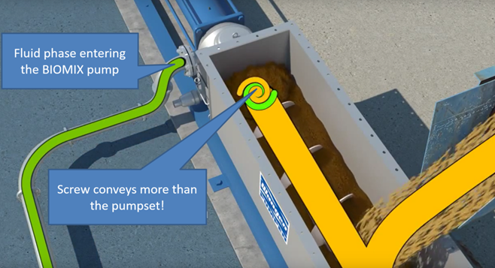
Fig. 2: Skitse, der viser tilledning af tør biomasse til blandekammer, der danner en prop

Vurdering
Da der ikke ændres på kilder, emissioner og faste afkast foretages der ikke yderligere i forhold til vurdering i forhold til omgivelserne. Ændringerne er omfattet af vilkår fastsat i biogasanlæggets miljøgodkendelse af 30. september 2021.

Det vurderes, at der ikke vil forekomme diffus emission fra betontank til opsamling af overfladevand og silosaft fra plansilo, da betontank er med fast overdækning i beton. Med henblik på at minimere diffus luftemission fra big-mikseren og tilhørende blandekammer fastsættes der vilkår om, at luft fra big-mikser i forbindelse med tilledning af flydende biomasse fra reaktorer til big-mikserens blandekammer skal suges til kulfilter.

Støj
Ved etablering af plansilo, mikseranlæg og udvidelse af luftbehandlingsanlæg vil der kun være nye støjkilder i forbindelse med plansiloanlægget og det dertilhørende Big-mikseranlæg.

Faste kilder:
- Kørsel af råvare frem til plansiloanlægget
- Intern kørsel fra plansiloen til Big-mikseren
- Drift af Big-mikseranlægget (neddeling og pumpning)

Etablering af den tredje kolonne på svovlrensefiltret vil ikke give anledning til ekstra støjbidrag, idet der ikke etableres ekstra pumper eller andet udsyr, der giver anledning til støjbidrag. Pumpning af væske til/fra den tredje kolonne sker således ved hjælp af de pumper og det procesudstyr, der allerede er etableret.

Ved etablering af plansiloanlægget vil der forekomme kørsel med råvare frem til dette, men da den samlede tonnage, der behandles på anlægget på årsbasis ikke ændres, vil dette ikke give anledning til øgede antal transporter til/fra anlægget. Der vil ske en ændring i køremønstret på anlægget, hvor en del flere transporter vil ske til den nordlige del end tilfældet er i dag. Der vil ligeledes forekomme en øget intern transport i forbindelse med transport af biomassen fra plansiloanlægget til Big-mikseren. For at minimere dette støjbidrag, er Big-mikseren placeret i tilknytning til plansiloanlægget således transporten bliver så kort som muligt.

Big-mikseranlægget giver ligeledes anledning til et vist støjbidrag fra neddeling og pumpning. Dette er dog begrænset. Ifølge leverandørens oplysninger vil der ved kontinuerlig drift være en støjemission på 60 dB(A) i 1 meters afstand. Korteste afstand fra Big-mikser til skel vil være ca. 48 meter.

Ribe Biogas har i forbindelse med revurdering af virksomhedens miljøgodkendelse i 2021 fået udarbejdet et notat omkring ekstern støj. I notatet er det godtgjort, at alle grænseværdier for støj på alle tidspunkter er overholdt med god margin. Notatets beregninger er foretaget under mere end ”worst case situation”, idet det dels er forudsat, at alt procesudstyr er i gang samtidig og med overestimerede kildestyrker, og dels er der regnet med 141 transporter ud og ind af anlægget, hvilket er langt mere end der faktisk forekommer.

Det konkluderes i støjnotatet, at der er mulighed for at udvide produktionen betydelig især i dag- og aftenperioderne, såfremt dette skulle være ønskeligt. Ribe Biogas finder derfor, at etablering og drift af plansiloanlæg og mikseranlæg kan ske uden at dette giver anledning til overskridelse af de udstedte støjgrænser. Der er ikke kørsel i nattetimerne.

Vurdering.
Ændringerne er omfattet af vilkår fastsat i biogasanlæggets miljøgodkendelse af 30. september 2021.

Det vurderes, at etablering og drift af plansiloanlæg og mikseranlæg kan foretages indenfor de stillede støjvilkår, og at biogasanlægget kan overholde de stillede vilkår.

Affald
De ændrede aktiviteter på Ribe Biogas giver ikke anledning til ændringer af affaldstyper og mængder som angivet i biogasanlæggets miljøgodkendelse af 30. september 2021 ud over håndtering af brugte kulfiltre i forbindelse med luftbehandlingsanlæg.

- Brugte kulfiltre fra luftbehandlingsanlæg

De kulfiltre, der anvendes på Ribe Biogas, består hovedsageligt af aktivt kul med 100 % kulstof. Derudover indeholder filtrene en lille mængde imprægneret aktivt kul, der indeholder KI (jod/kalium). Jod/kalium fraktionen udgør max 2 % af det samlede kulforbrug på 20-30 ton pr. år, hvorved mængden typisk vil være i størrelsesordenen af 200 - 400 kg/år.

Når der skiftes kul i et filter, af disponeres de udtjente kul som jordforbedring via den afgassede biomasse, hvilket er vanlig praksis i biogasbranchen.

Der foretages stikprøvekontrol af svovlindhold i det udtjente filtermateriale, og Ribe Biogas og leverandøren af kullene er aktuelt i gang med at udvikle en analysemetode for materialet med henblik på at systematisere anvendelsen af dette som et cirkulært jordforbedringsmiddel.

Spildevand
De ændrede aktiviteter på Ribe Biogas giver ikke anledning til ændringer på spildevandstype, mængde og afledning i forhold til som angivet i biogasanlæggets miljøgodkendelse af 30. september 2021.

Virksomhedens spildevand omfatter følgende:

- Procesvand i form af vaskevand fra aflæssehal
- Sanitært spildevand
- Tag- og overfladevand

Overfladevand og silosaft opsamles fra plansiloanlægget og ledes til en 80 m³ opsamlingstank. Fra opsamlingstanken pumpes overfladevand og silosaft til biogasanlæggets fortanke, hvorfra det indpumpes i reaktorlinjen.

Der er ikke behov for tilslutningstilladelse til afledning af spildevand, da overfladevand og silosaft fra plansiloen opsamles og ledes til forlagertank og afledes derfor ikke.

Beskyttelse af jord, grundvand og overfladevand
Den del af Ribe Biogas, der er beliggende på matr.nr. 309b Nørremarken, Ribe Jorder, er beliggende udenfor område med drikkevandsinteresser. Cirka halvdelen af virksomhedens matrikel på matr.nr. 35, Kærbøl By, Farup er beliggende i et område med drikkevandsinteresser og den resterende del er beliggende udenfor område med drikkevandsinteresse.

Udvidelsen etableres udenfor område med drikkevandsinteresser efter bekendtgørelse om udpegning og administration mv. af drikkevandsressourcer.

Området er beliggende udenfor indvindingsopland til alment vandværk og udenfor nitratfølsomt indvindingsområde (NFI).

Plansilo etableres med fast belægning i bund og fald hen mod drænrender, hvor overfladevand og silosaft bliver opsamlet og ledt til en tæt 80 m³ opsamlingstank i beton.

De ændrede aktiviteter på Ribe Biogas bliver omfattet af vilkår fastsat i biogasanlæggets miljøgodkendelse af 30. september 2021. Der er fastsat vilkår om, at beholder til væskefraktion skal være udført af bestandige og tætte materialer og holdes vedlige. Pladser (plansilo) skal være udført i bestandige og for fugtighed vanskeligt gennemtrængelige materialer og skal kunne modstå påvirkning fra køretøjer med mere ved fyldning og tømning og fra oplagets påvirkning. Og overfladevand fra oplagspladsen eller saft fra oplaget skal ledes til tæt opsamlingsbeholder. Omlæsningsarealer skal være udført af bestandig og for fugtighed vanskeligt gennemtrængelige materialer, der kan modstå påvirkninger fra køretøjer ved fyldning og tømning og indrettes, så køretøjer, der leverer og afhenter biomasse, kan være på pladsen, at eventuelt spild holdes indenfor pladsen, og at overfladevand fra pladsen ledes til tæt opsamlingsbeholder jf. vilkår 57-59 i miljøgodkendelse af 30. september 2021. Der stilles dog vilkår til, at de nævnte vilkår ligeledes gælder for plansilo og plads for big-mikser.

Vurdering.
Det vurderes, at ved overholdelse af de stillede vilkår vil risikoen for at virksomhedens aktiviteter giver anledning til forurening af jord, grundvand og overfladevand være minimeret. Det vurderes endvidere, at virksomheden kan overholde de stillede vilkår.

Risiko
Ribe Biogas er den 30. september 2021 meddelt miljøgodkendelse til etablering af 2 nye reaktortanke og 2 nye tanke. I forbindelse med denne udvidelse vil der kunne forekomme oplag af mere end 10 ton biogas. Med det forventede oplag på 10,32 tons biogas ved udvidelsen vil virksomheden blive omfattet af risikobekendtgørelsen som en kolonne-2 virksomhed, jf. risikobekendtgørelsens § 4, 3), idet tærskelmængden for brandfarlige gasser er 10 tons.

Det er i forbindelse med miljøgodkendelsen af 30. september 2021 præciseret, at biogasanlægget inden bygge- og anlægsarbejder for tanke, lagre og andre anlægskomponenter, der kan medføre, at biogasanlæggets oplag overstiger 10 tons biogas (metan), skal fremsende risikoanmeldelse og sikkerhedsdokument til tilsynsmyndigheden med henblik på risikomyndighedernes vurdering og accept af sikkerhedsniveau.

De søgte 2 nye reaktortanke er endnu ikke etableret, og såfremt disse etableres i samme udformning som reaktor 4, 5, 6 og 7, vil der blive tale om et gasoplag, der overstiger tærskelværdien.

Ribe Biogas har nu søgt om ændrede aktiviteter med etablering af plansilo og mikseranlæg. Disse ændringer giver ikke anledning til ændringer på oplag af biogas/gasoplag eller oplag af andre stoffer, der er omfattet af risikobekendtgørelsen og dermed påvirker ændringerne ikke hvorvidt eller hvornår Ribe Biogas er omfattet af risikobekendtgørelsen.

Ribe Biogas har opgjort gasmængden, der er til stede på biogasanlægget på nuværende tidspunkt og ved etablering af plansiloanlæg og mikseranlæg. Det ses i nedenstående figur 3, at der er tale om ca. 8,65 ton gas, hvilket er under tærskelværdien på 10 ton gas og dermed medfører ændringerne ikke, at biogasanlægget omfattes af risikobekendtgørelsen.

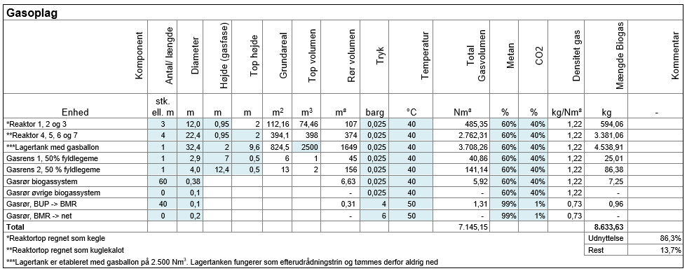
Fig. 3: Gasoplag fordelt på enheder

BAT/BREF
Det er et grundlæggende krav i miljøbeskyttelsesloven, at forurenende virksomheder skal begrænse forureningen mest muligt ved at anvende den bedste tilgængelige teknik (BAT).

I forbindelse med miljøgodkendelse og revurdering skal der stilles krav til virksomheden, der svarer til det, der er opnåeligt ved anvendelse af den bedste tilgængelige teknologi.

EU har udfærdiget BREF-dokumenter for en række virksomheder/anlæg, hvori det fastlægges, hvad der anses for at være den bedste tilgængelige teknologi for den pågældende virksomhedstype/anlægstype.

Virksomheden er omfattet af følgende BREF-dokument:
Affaldsbehandling, 17. august 2018 (Waste Treatment, WT, C(2018) 5070)

BFEF-dokumentet formulerer BAT-konklusioner. Disse BAT-konklusioner bliver bindende for virksomheden. Kravene på baggrund af BAT konklusioner indarbejdes i miljøgodkendelsen og skal overholdes senest 4 år efter offentliggørelsen af BAT-konklusionen.

EU-kommissionen har den 17. august 2018 offentliggjort BREF-dokument med BAT-konklusioner for virksomheder med affaldsbehandling herunder biogasanlæg. Virksomheden skal efterleve krav på baggrund af BAT konklusioner indenfor en frist på 4 år fra annonceringen altså senest den 17. august 2022.

Miljøgodkendelse og revurderingsafgørelse af 30. september 2021 er meddelt på baggrund af BAT-konklusioner.

Virksomheden har fremsendt opdateret BAT-tjekliste på baggrund af de søgte ændringer med plansiloanlæg, mikseranlæg og udvidelse af luftbehandlingsanlæg. Det fremgår her, hvad virksomhedens status er for at overholde BAT-konklusionen/kravet, og hvad virksomhedens planlagte aktivitet er for at opfylde BAT-kravet.

Bemærkninger ift. BREF-dokumentet.
BAT-konklusioner vedr. affaldsbehandlingsvirksomheder er oplistet i bilag 7 til miljøgodkendelsen af 30. september 2021. Her er det oplistet, hvad virksomhedens status er for at efterkomme BAT-konklusionen. Af bilaget fremgår Esbjerg Kommunes begrundelse for at fastsætte BAT krav eller udelade krav. Krav blev fastsat som vilkår i afgørelsen.

Virksomheden har i den opdaterede BAT-tjekliste forholdt sig til, hvorvidt BAT-konklusioner kan overholdes ved etablering af plansilo og mikseranlæg. Virksomheden har forholdt sig til nedenstående BAT-konklusioner:

BAT 4: Reduktion af miljørisiko forbundet med oplagring af affald
a: Placering af oplag
Bigmixeren placeres i umiddelbar forlængelse af plansiloen, således at transporten er minimal.
Belægningen er tæt således at alt overfladevand kan opsamles.
c: Sikker oplagring
Opbevaring af ikke lugtende produkter såsom frøgræs, halm, majsensilage, kartoffelpulp og lignende produkter foretages i plansilo, der er tæt og konstrueret til at kunne tåle påvirkninger fra oplag og påvirkning fra de maskiner, der benyttes til stakning og tilførsel til big-mikseren mv. Når materialet er leveret til plansiloen, bliver det overdækket med presenning.

BAT 10: Regelmæssigt overvågning af lugtemissioner
Det vurderes ikke at etableringen af plansiloen med tilhørende udstyr forårsager lugtgener.

BAT 14: Teknikker til forebyggelse og reduktion af lugtemissioner
a: Minimering af potentielle diffuse lugtkilder
Biomassen (energiafgrøder) i plansiloen flyttes til big-mikseren vha. en gummiged. Big-mikseren er placeret i umiddelbar nærhed af plansiloen, så transporten er minimal. Når der ikke tages af biomassen, er den overdækket med presenning.
Blandearrangementet i big-mikseren har en begrænset åbning til tilførsel af energiafgrøder til flydende biomasse fra reaktortanke.

BAT 19: Teknikker til optimering af vandforbrug
c: Impermeabel overflade
Både plansiloen og big-mikseren er etableret på tæt belægning (impermeabel overflade) og overfladevand opsamles og indgår i biomassen, hvorfor der ikke er risiko for forurening af jord eller grundvand.
e: Overdækning af områder til oplagring og behandling af affald
Biomassen i plansiloen overdækkes ved presenning.
g: Passende infrastruktur til overfladedræning
Overfladevand fra biomassen løber til tanken og bliver pumpet ind i systemet.

BAT 34: Reduktion fra rørførte emissioner
Ved etableringen af den 3. kolonne til svovlrensningsanlægget etableres et mere robust svovlfilter, der renser CO₂-strømmen for H₂S. Ved etablering af den 3. kolonne reduceres belastningen af de nuværende filtre ifm. gennemskylninger.

Vurdering
Esbjerg Kommune vurderer, at Ribe Biogas træffer de nødvendige foranstaltninger til at forebygge og begrænse forureningen ved anvendelse af BAT, når de meddelte BAT krav i afgørelse af 30. september 2021 er efterkommet for de ansøgte ændringer.

Basistilstandsrapport
Der er den 30. september 2021 truffet afgørelse om, at Ribe Biogas A/S ikke skal udarbejde en basistilstandsrapport for hele virksomheden, idet ingen af de farlige stoffer/blandinger af stoffer, som virksomheden bruger, fremstiller eller frigiver i forbindelse med sin bilag 1 aktivitet, vurderes at kunne medføre risiko for længerevarende påvirkning af jord- og grundvand på virksomhedens areal.

Ribe Biogas A/S har som en del af ansøgningen om ændringer redegjort for, at der ikke vil blive anvendt nye farlige stoffer, som kan medføre forurening af jord og grundvand. Esbjerg Kommune traf på den baggrund den 9. juni 2022 afgørelse om, at udvidelsen / ændringen ikke medfører krav om udarbejdelse af supplerende basistilstandsrapport. Afgørelsen om basistilstandsrapport er vedlagt som bilag 5 og kan påklages i forbindelse med klage over denne miljøgodkendelse.

Redegørelse for vilkår
I overensstemmelse med godkendelsesbekendtgørelsen § 22 stk. 1 skal der stilles relevante vilkår til en række punkter (pkt. 1-13), herunder vilkår til virksomhedens indretning og drift, emissionsvilkår mv.

For bilag 1-virksomheder skal der i henhold til § 22 stk. 2 stilles vilkår om regelmæssig vedligeholdelse af de foranstaltninger, der træffes for at forhindre emissioner til jord- og grundvand og om monitering af evt. relevante farlige stoffer i jord og grundvand.

Ændringerne med etablering af plansilo, mikseranlæg og udvidelse af luftbehandlingsanlæg er omfattet af miljøgodkendelse af 30. september 2021 og fastsatte vilkår heri.

Indretning og drift
I overensstemmelse med godkendelsesbekendtgørelsens § 22 er der stillet vilkår om virksomhedens indretning og drift, der er nødvendige for at sikre, at virksomheden ikke påfører omgivelserne væsentlig forurening, herunder ved uheld.

Vilkår 1-2 Der fastsættes vilkår, der sikrer, at betontank til opsamling af overfladevand og silosaft fra plansilo skal være lukket med tæt overdækning og dimensioneret, så der er kapacitet til at rumme vand fra en normal regn hændelse.

Vilkår 3-4 Der fastsættes vilkår, der sikrer, at CO₂-strøm / rejektluft fra opgraderingsanlæg føres til svovlrenseanlæg af tilstrækkelig kapacitet samt til kulfilter.

Ved drift af big-mikseren vurderes det, at virksomheden ikke kan foretage omlastning af pumpbar biomasse i et lukket system, som der i miljøgodkendelse af 30. september 2021 er fastsat vilkår til jf. vilkår 13. Derfor stilles der vilkår om, at luft fra big-mikser i forbindelse med tilledning af flydende biomasse fra reaktorer til blandekammeret skal føres til kulfilter.

Vurdering
Det vurderes, at der med de stillede vilkår til såvel indretning og drift er stillet tilstrækkelige krav til virksomheden, så virksomheden kan indrettes og drives uden at give anledning til væsentlige gener. Samtidig med at drift af plansilo, mikseranlæg og luftbehandlingsanlæg er omfattet af miljøgodkendelse af 30. september 2021.

Beskyttelse af jord, grundvand og overfladevand
Udvidelsen med etablering og drift af plansilo, mikseranlæg og luftbehandlingsanlæg omfattes af biogasanlæggets miljøgodkendelse af 30. september 2021.

Vilkår 5 Der fastsættes vilkår, der oplister, at oplag og håndtering af biomasse og fiberfraktion herunder ikke lugtende landbrugsbaserede restprodukter i plansilo og mikseranlæg omfattes af vilkår 57-59 i gældende miljøgodkendelse, idet plansilo og mikseranlæg ikke specifikt er nævnt i de anførte vilkår.

Vilkår 6 Der fastsættes vilkår, der præciserer, at organisk belastet spildevand fra biogasanlægget (vaske/spulevand), overfladevand og silosaft fra plansilo og mikseranlæg opsamles og føres til biogasanlæggets reaktorlinje.

Vurdering
Det vurderes, at ved overholdelse af de stillede vilkår vil risikoen for at virksomhedens aktiviteter/produktion giver anledning til forurening af jord, grundvand og overfladevand minimeret. Det vurderes endvidere, at virksomheden kan overholde de stillede vilkår.

Egenkontrol og driftsjournal.
For virksomheder omfattet af godkendelsesbekendtgørelsens bilag 1, skal der iht. godkendelsesbekendtgørelsens § 22 stk. 2 fastsættes vilkår om regelmæssig vedligeholdelse af de foranstaltninger, der træffes for at forhindre emissioner til jord- og grundvand og om monitering af jord- og grundvand i forhold til relevante farlige stoffer.

I miljøgodkendelse af 30. september 2021 er der stillet en række vilkår til virksomhedens egenkontrol og driftsjournal.

Vilkår 7-8 I forbindelse med tillæg til miljøgodkendelsen vedr. plansilo, mikseranlæg og udvidelse af luftbehandlingsanlæg stilles der vilkår om løbende kontrol af overdækning i plansiloen og journalføring heraf.

Vurdering.
Det vurderes at virksomheden ved overholdelse af de stillede vilkår vil føre en effektive egenkontrol med virksomhedens indretninger og produktionsanlæg. Det er Esbjerg kommunes vurdering at virksomheden kan overholde de stillede vilkår.

Helhedsvurdering
Esbjerg Kommune vurderer, at virksomheden kan indrettes og drives på stedet uden at påføre omgivelserne væsentlige forurening, som er uforenelig med hensynet til omgivelsernes sårbarhed og kvalitet, jf. miljøbeskyttelseslovens kapitel 1, når driften er i overensstemmelse med de oplysninger der ligger til grund for afgørelsen og når de fastsatte vilkår overholdes.

Endvidere vurderes det, at virksomheden har truffet de nødvendige foranstaltninger til at forebygge og begrænser forurening ved anvendelse af BAT.

Øvrig regulering
Virksomhedens affald skal bortskaffes i overensstemmelser med kommunens affaldsregulativ/anvisninger.

Offentliggørelse
Afgørelsen annonceres og offentliggøres udelukkende digitalt.
Afgørelsen kan ses på Digital MiljøAdministration (DMA) - dma.mst.dk/

Der er adgang til sagens øvrige oplysninger med de begrænsninger, der følger af lovgivningen.

Klagevejledning
Afgørelsen kan, jf. miljøbeskyttelseslovens § 91 stk. 1, påklages til Miljø- og Fødevareklagenævnet af
- Ansøgeren
- Enhver, der har en individuel, væsentlig interesse i sagens udfald
- Sundhedsstyrelsen
- Foreninger og organisationer, i det omfang de har klageret over den konkrete afgørelse, jf. miljøbeskyttelseslovens §§ 99 og 100.

Hvis du ønsker at klage over denne afgørelse, kan du klage til Miljø- og Fødevareklagenævnet.

Du klager via klageportalen, som du finder via linket kpo.naevneneshus.dk
Klageportalen findes også via borger.dk eller virk.dk. Du logger på klageportalen med Nem-ID. En klage er indgivet, når den er tilgængelig for Esbjerg Kommune via klageportalen. Når du klager, skal du betale et gebyr på 900 kr. for borgere og 1.800 kr. for virksomheder, organisationer og offentlige myndigheder.

I klageportalen sendes din klage automatisk først til Esbjerg Kommune. Hvis Esbjerg Kommune fastholder afgørelsen, sender Esbjerg Kommune klagen videre til behandling i nævnet via klageportalen. Du får besked om videresendelsen.

Miljø- og Fødevareklagenævnet afviser din klage, hvis du sender den uden om klageportalen, medmindre du er blevet fritaget for brug af klageportalen. Hvis du ønsker at blive fritaget for at bruge klageportalen, skal du sende en begrundet anmodning via mail til Miljø- og Fødevareklagenævnet. Nævnet afgør herefter, om du kan fritages for at bruge klageportalen.

Klagefristens udløb
Klagen skal være modtaget senest den 7. juli 2022.

Orientering om klage
Hvis Esbjerg Kommune får besked fra Klageportalen om, at der er indgivet en klage over afgørelsen, orienterer Esbjerg Kommune virksomheden herom.

Betingelser, mens en klage behandles
Virksomheden vil kunne udnytte afgørelsen, mens Miljø- og Fødevareklagenævnet behandler en eventuel klage, medmindre nævnet bestemmer noget andet. Forudsætningen for det er, at virksomheden opfylder de vilkår, der er stillet i afgørelsen. Udnyttes afgørelsen sker dette dog på ansøgerens eget ansvar og indebærer ingen begrænsning for Miljø- og Fødevareklagenævnets mulighed for at ændre eller ophæve afgørelsen.

Søgsmål
Hvis man ønsker at anlægge et søgsmål om afgørelsen ved domstolene, skal det ske senest 6 måneder efter, at Esbjerg Kommune har meddelt afgørelsen, dvs. senest den 9. december 2022.

Henvendelse i sagen kan rettes til undertegnede på telefon (direkte) 7616 3314.

Med venlig hilsen
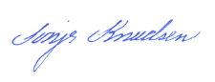
Sonja Knudsen
Kemiingeniør

Bilag:
  - Kort med angivelse af virksomhedens placering
  - Situationsplan over Ribe Biogas A/S
  - Ansøgning med beskrivelse af drift
  - Placering af afkast ved Ribe Biogas A/S
  - Afgørelse om supplerende basistilstandsrapport
Sendt til:
Ribe Biogas A/S, digital post med CVR nr. 12 51 91 84
Ribe Biogas A/S, mail@ribebiogas.dk
Ribe Biogas A/S, Bo Stensgaard, bs@ribebiogas.dk

Kopi til:
Danmarks Naturfredningsforening, dnesbjerg-sager@dn.dk
Friluftsrådet, sydvestjylland@friluftsraadet.dk
Styrelsen for patientsikkerhed i Region Syd, stps@stps.dk
EnviDan, Carl Stephansen, cst@envidan.dk
Esbjerg Kommune, Byggeri, byggeri@esbjerg.dk

Bilag 1: Kort med angivelse af virksomhedens placering

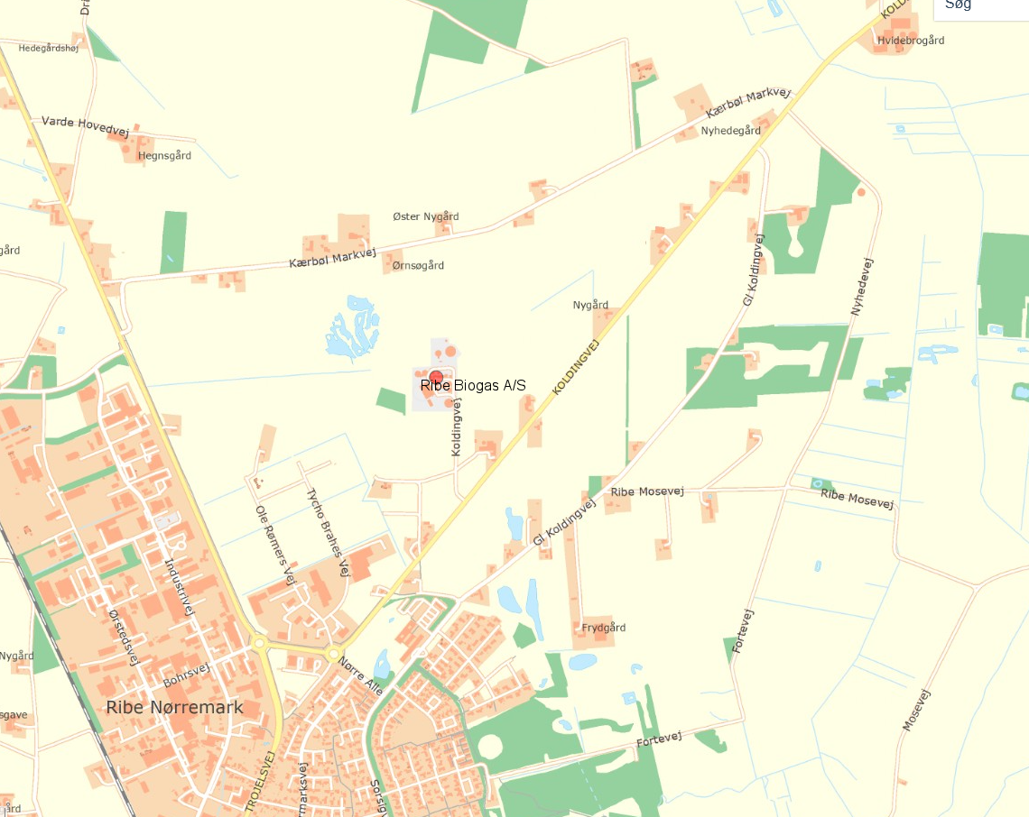

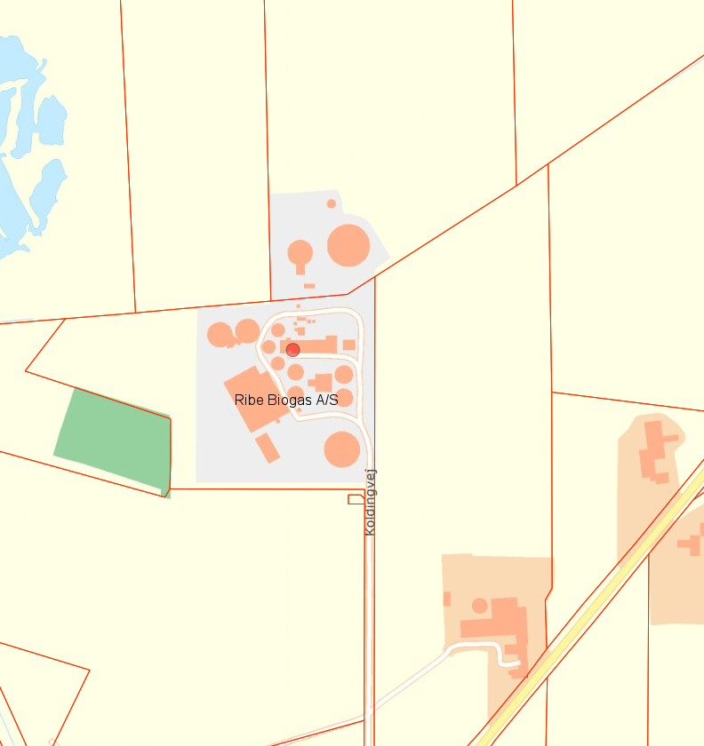

Bilag 2: Situationsplan over Ribe Biogas A/S

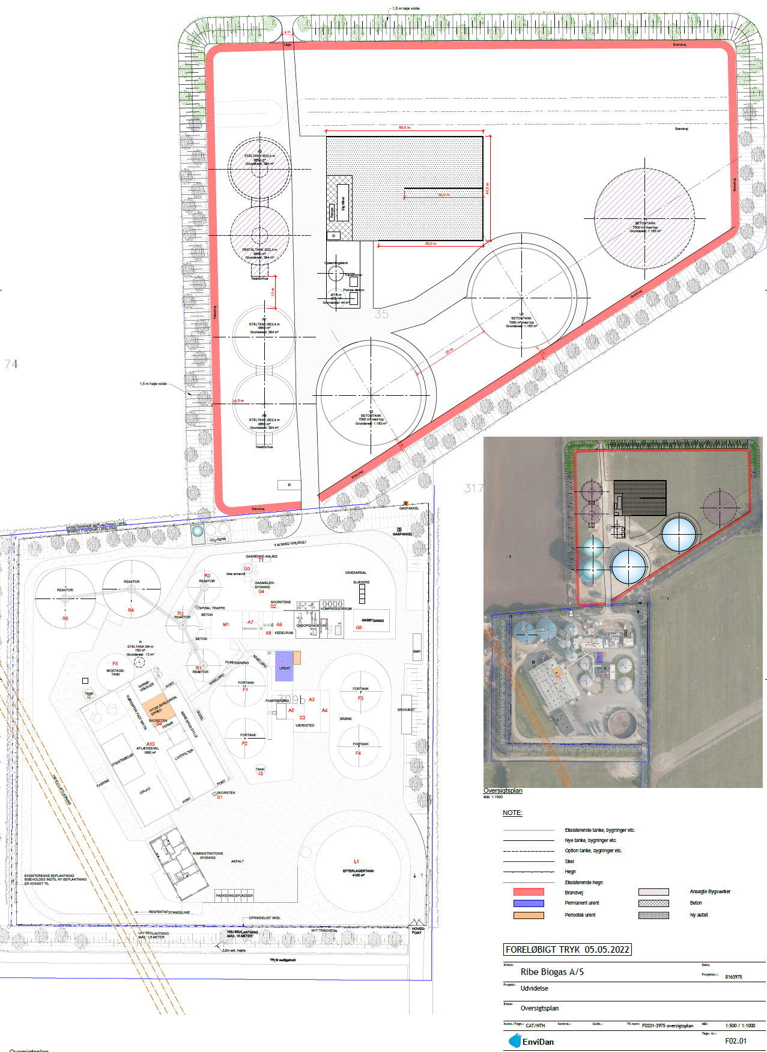

Bilag 3: Ansøgning med beskrivelse af drift

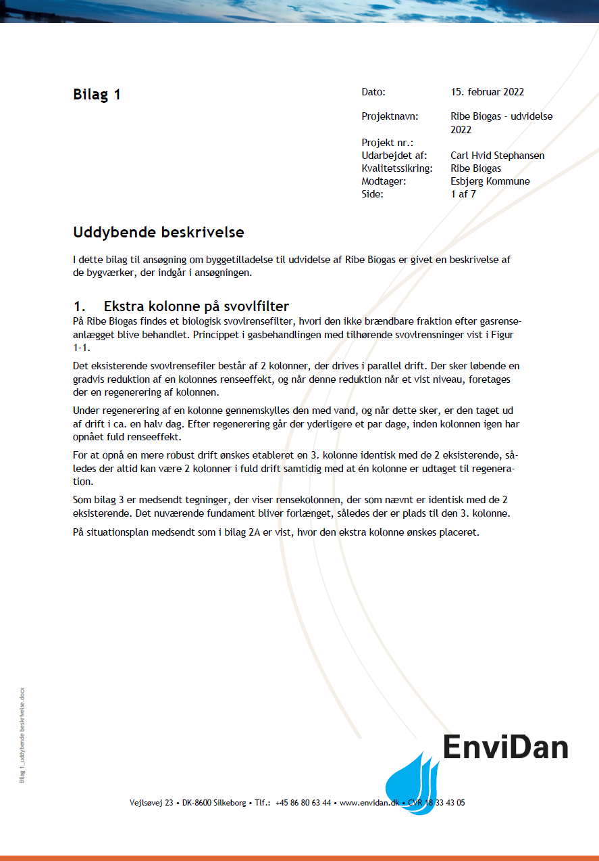

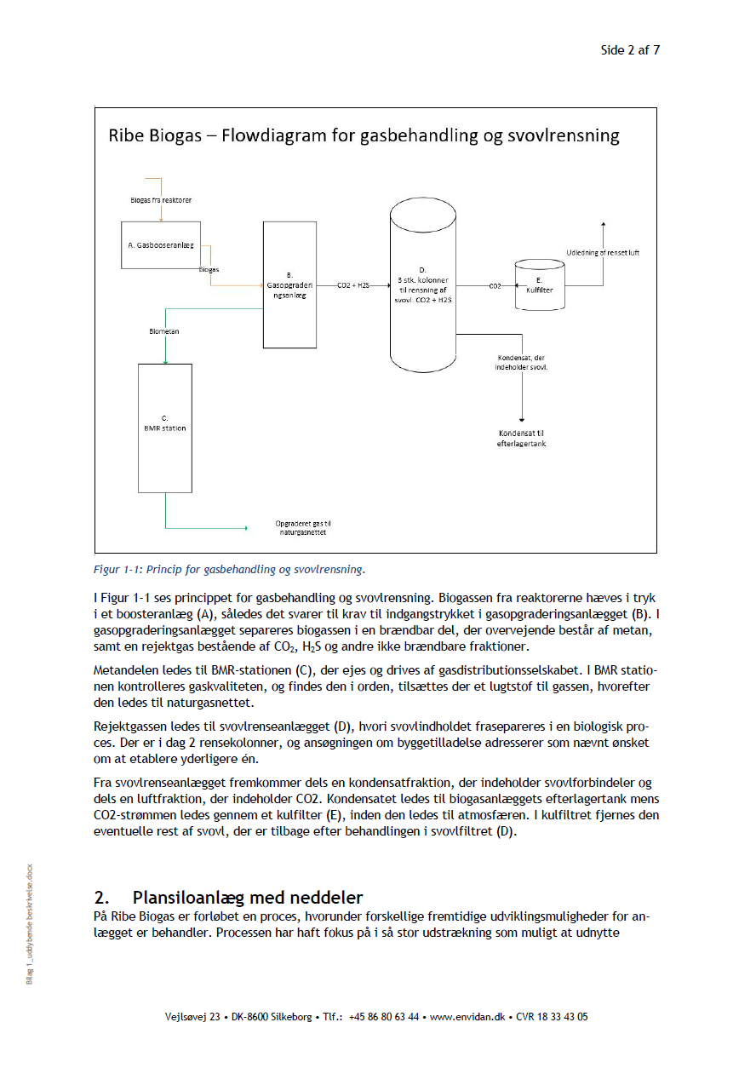

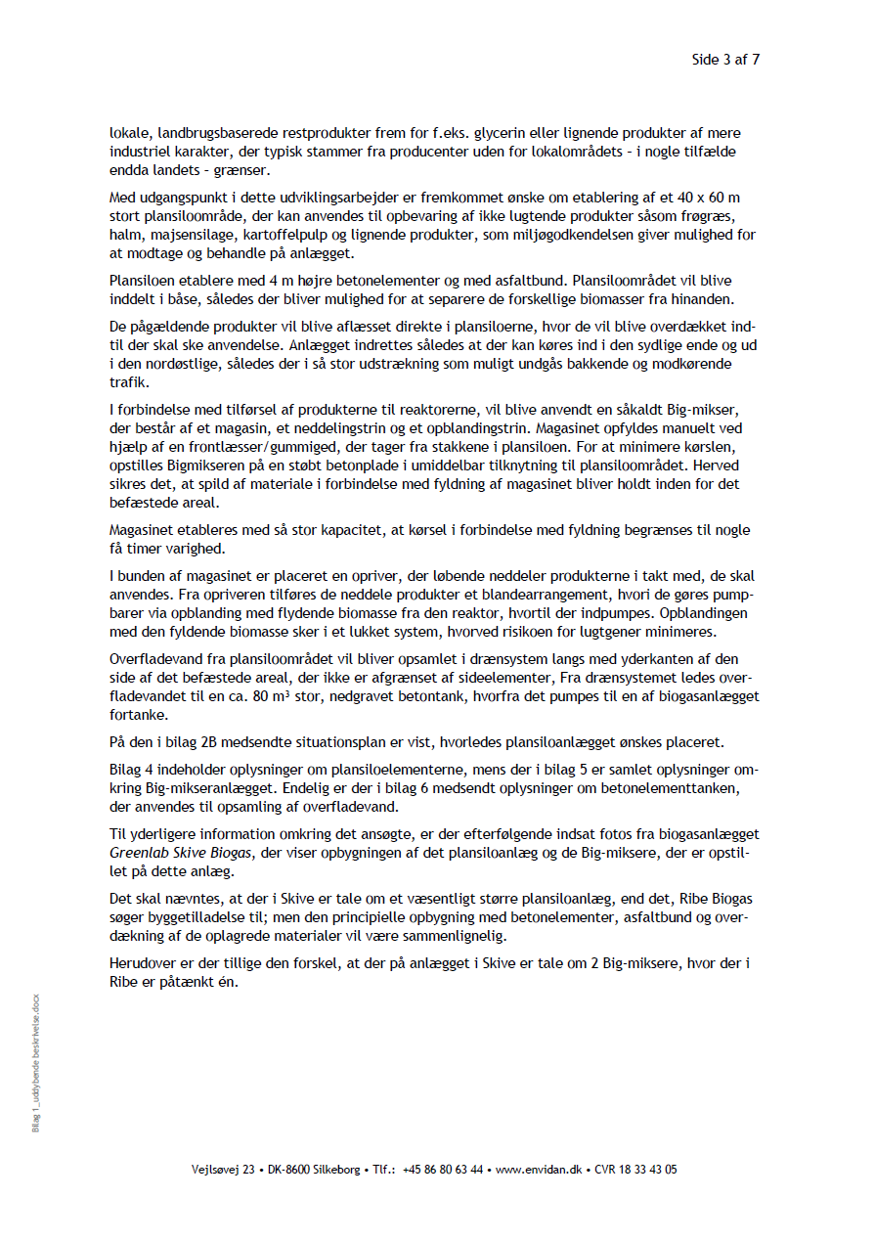

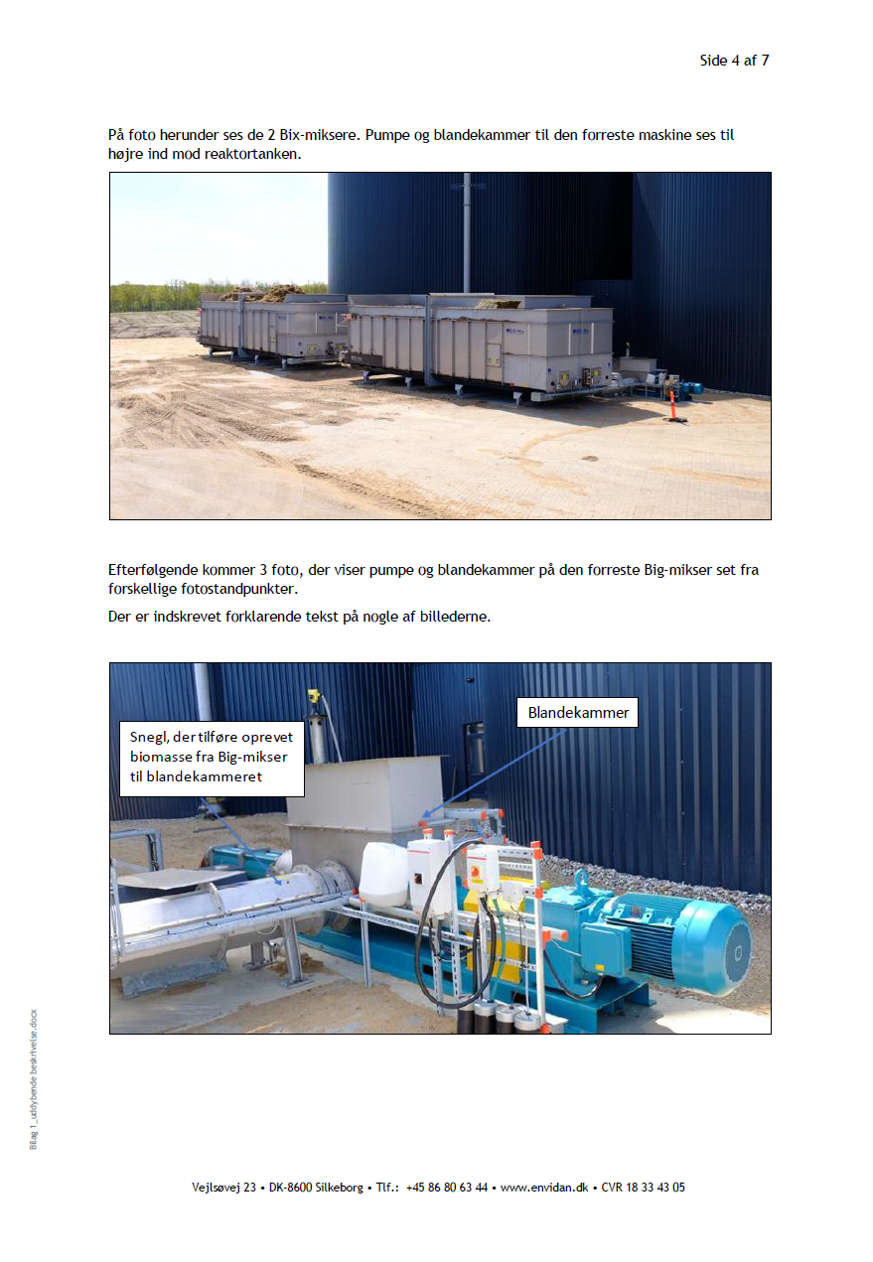

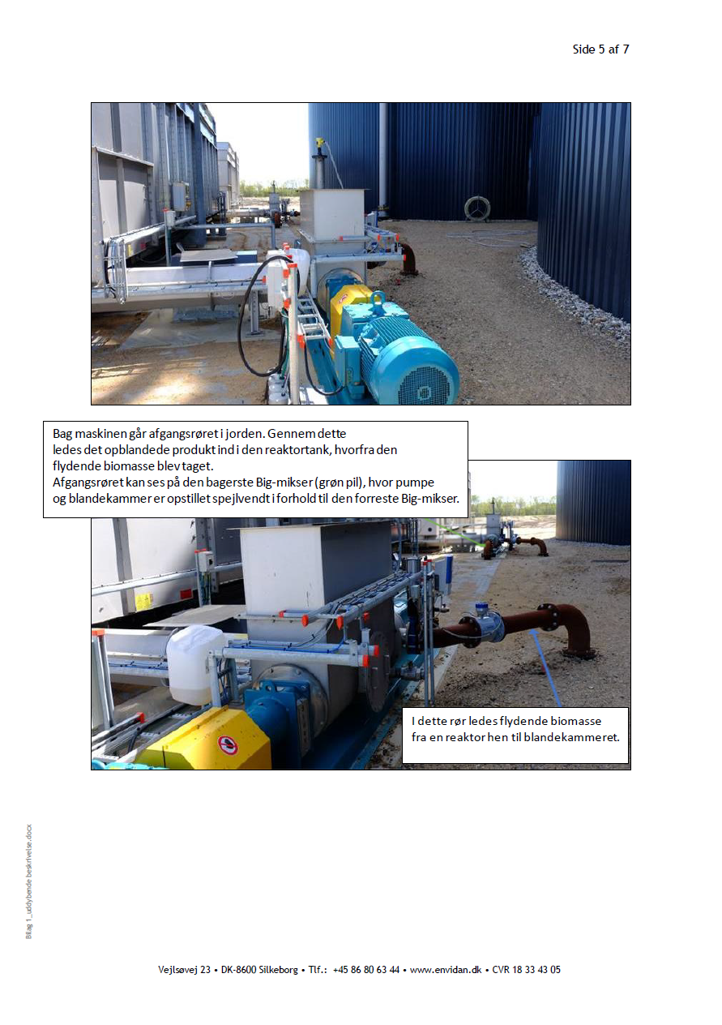

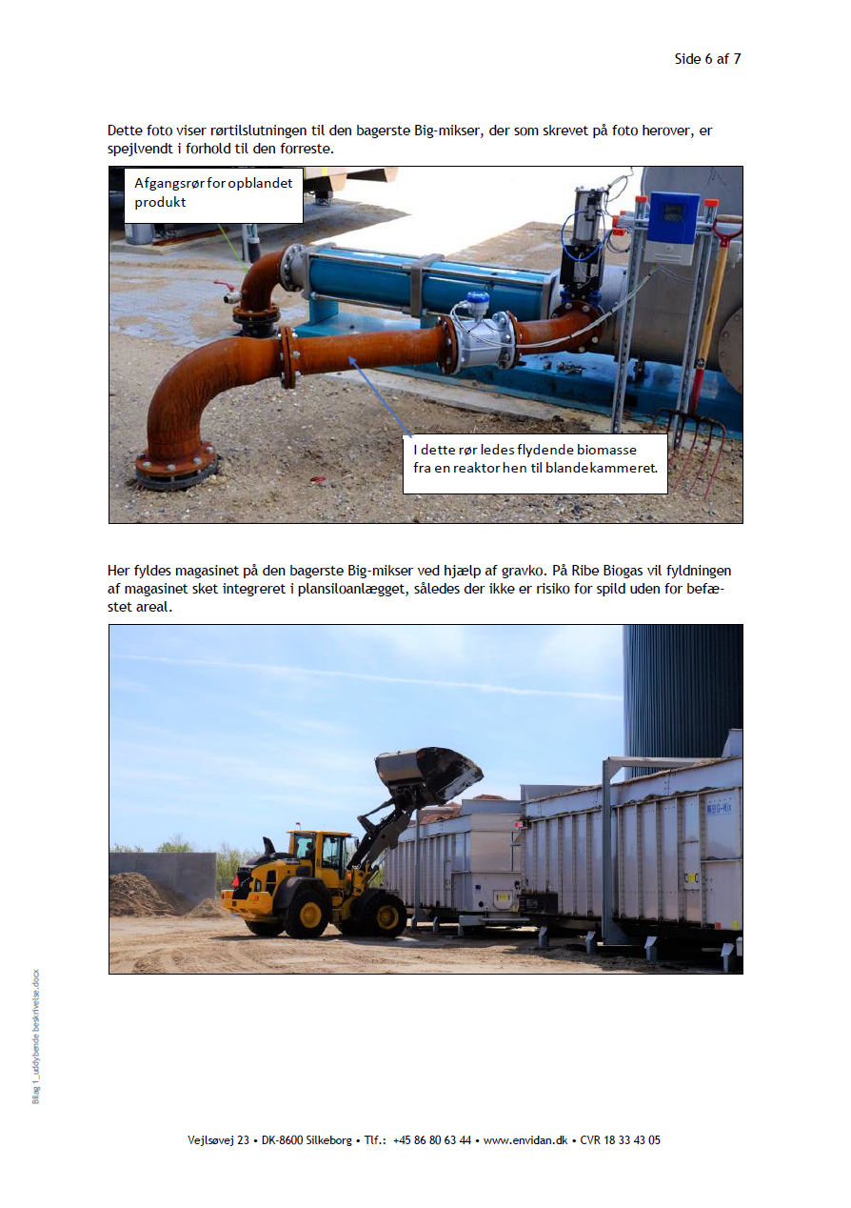

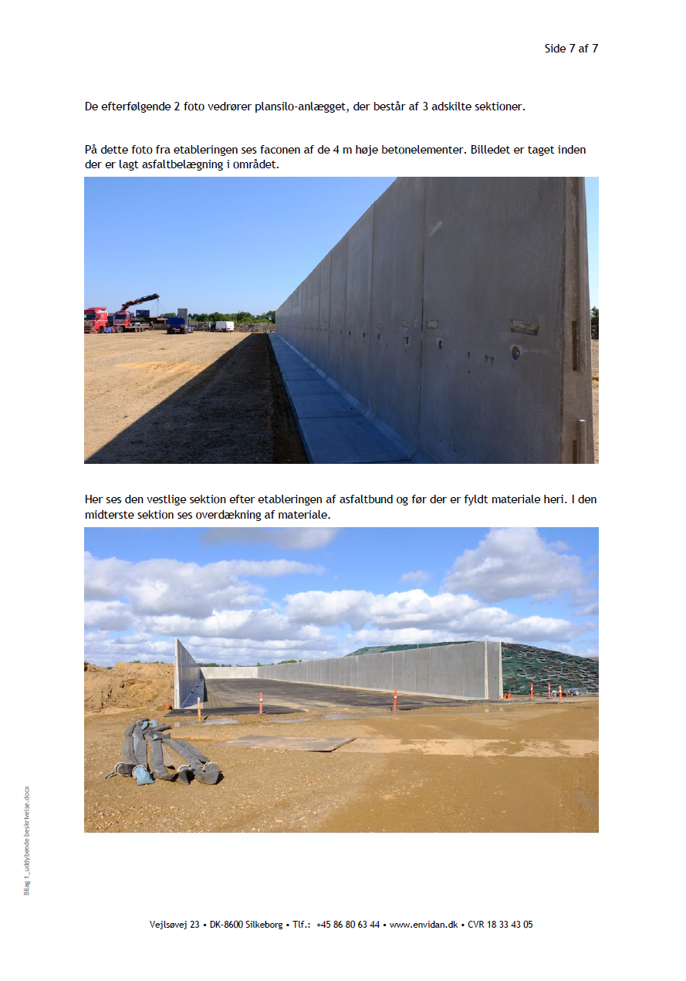

Bilag 4: Placering af afkast ved Ribe Biogas A/S

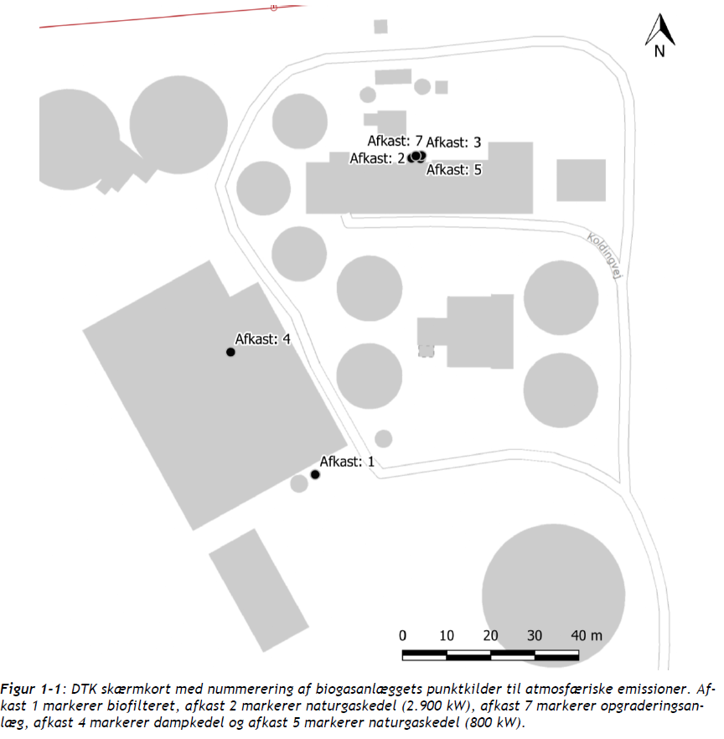

Bilag 5: Afgørelse om supplerende basistilstandsrapport

Ribe Biogas A/S
Koldingvej 19
6760 Ribe

Teknik & Miljø
Industrimiljø & Affald

Torvegade 74, 6700 Esbjerg

Dato 9. juni 2022
Sagsbehandler Sonja Gubi Knudsen
Telefon direkte 76 16 33 14
Sagsid 22/15445



Denne afgørelse meddeles samtidig med tillæg til miljøgodkendelse af plansilo, mikseranlæg og udvidelse af luftbehandlingsanlæg og er indsat som bilag 4 i tillæg til miljøgodkendelsen.

Afgørelse om, at der ikke skal udarbejdes supplerende basistilstandsrapport for Ribe Biogas A/S.
Esbjerg Kommune har i forbindelse med meddelelse af miljøgodkendelse og revurderingsafgørelse til Ribe Biogas A/S den 30. september 2021 truffet afgørelse om, at der ikke skal udarbejdes en basistilstandsrapport for hele virksomheden, idet ingen af de farlige stoffer/blandinger af stoffer, som virksomheden bruger, fremstiller eller frigiver i forbindelse med sin bilag 1 aktivitet vurderes at kunne medføre risiko for længerevarende påvirkning af jord- og grundvand på virksomhedens areal.

Ribe Biogas A/S har som en del af ansøgningen om ændringer med etablering af plansilo, mikseranlæg og udvidelse af luftbehandlingsanlæg redegjort for, at der ikke vil blive anvendt nye farlige stoffer, som kan medføre forurening af jord og grundvand.

Afgørelse
Esbjerg Kommune, Industrimiljø træffer, i henhold til godkendelsesbekendtgørelsens § 16 afgørelse om, at virksomheden ikke skal udarbejde supplerende basistilstandsrapport i forbindelse med miljøgodkendelse jf. § 15, stk. 2.

Afgørelsen om at virksomheden ikke skal udarbejde en supplerende basistilstandsrapport træffes efter godkendelsesbekendtgørelsens § 16, stk. 1.

Oplysninger
Til brug for afgørelsen, har virksomheden, i forbindelse med ansøgning om miljøgodkendelse oplyst, at virksomheden ikke bruger, fremstiller eller frigiver farlige stoffer/blandinger af stoffer i forbindelse med sin bilag 1 aktivitet, som vurderes at kunne medføre risiko for længerevarende påvirkning af jord- og grundvand på virksomhedens areal. Det er oplyst, at der ikke er ændringer i forhold til, hvad der er vurderet ved afgørelse af 30. september 2021, om at der ikke skal udarbejdes basistilstandsrapport.

Partshøring
Et udkast til afgørelsen har været i høring hos virksomheden og virksomhedens rådgiver i henhold til forvaltningsloven. Virksomheden har ikke haft bemærkninger til afgørelsen.

Industrimiljøs vurdering og begrundelse
Relevante farlige stoffer er, ifølge EU kommissionens vejledning om basistilstandsrapporter, de stoffer eller blandinger, der er defineret i artikel 3 i forordning (EF) nr. 1272/2008 om klassificering, mærkning og emballering af stoffer og blandinger, der som følge af deres farlige karakter, mobilitet, persistens og bionedbrydelighed (og andre karakteristika) kan forurene jordbunden eller grundvandet, og som bruges, fremstilles og/eller frigives på anlægget.

Dette indebærer, at karakteren og mængden af stofferne skal udgøre en risiko for længerevarende jord- eller grundvandsforurening. Forurening skal efter Esbjerg Kommunes vurdering fortolkes som en risiko for en længerevarende, negativ påvirkning af jord og grundvand på virksomhedens areal fra stoffer, der hidrører fra den aktivitet på virksomheden, der er omfattet af IE-direktivet.

Stoffet skal dermed bruges, frigives eller fremstilles fra en aktivitet omfattet af bilag 1 i godkendelsesbekendtgørelsen. Derudover skal stoffet være relevant og farligt ved en jord- eller grundvandsforurening.

Af EU kommissionens vejledning om basistilstandsrapporter fremgår, at man i forbindelse med udarbejdelse af basistilstandsrapport skal følge en trinvis proces, hvor trin 1-3 anvendes til at afgøre, om der er behov for en basistilstandsrapport, og om den i givet fald skal afgrænses.

I trin 1 laves en bruttoliste over farlige stoffer.
I trin 2 vurderes hvilke af disse, der er relevante farlige stoffer.
I trin 3 vurderes den reelle risiko for forurening af jordbund eller grundvand.

Virksomheden har gennemført ovennævnte trin 1–3 i forbindelse med afgørelse om ikke krav om basistilstandsrapport pr. 30. september 2021.

Trin 1:
Der er udarbejdet en bruttoliste over de produkter, der anvendes på virksomheden. Listen indeholder 8 produkter herunder tilsætnings- og hjælpestoffer.

Trin 2:
Der er taget udgangspunkt i faremærkning for de rene stoffer ved vurdering af, om de kan betragtes som relevante farlige stoffer, der kan forurene jordbund eller grundvand.

Trin 3:
Det er i notatet vurderet, at der ikke er risiko for frigivelse til jord og grundvand af nogen af de relevante farlige stoffer udvalgt i trin 2.

Det er oplyst, at der ikke anvendes andre farlige stoffer i forbindelse med etablering af plansilo, mikseranlæg og udvidelse af luftbehandlingsanlæg.

Det er på ovenstående baggrund Esbjerg Kommune, Industrimiljøs vurdering, at der på virksomheden ikke anvendes, fremstilles eller frigives relevante farlige stoffer i væsentlige mængder og under forhold, som kan medføre risiko for længerevarende påvirkning af jord- og grundvand på virksomhedens areal.

Offentliggørelse
Afgørelsen vil blive annonceret og offentliggjort på Miljøstyrelsens hjemmeside for Digital MiljøAdministration (DMA) på: https://dma.mst.dk/, som en del af tillægsmiljøgodkendelsen. Afgørelsen er indsat som bilag 4 i tillægsmiljøgodkendelsen.

Der er adgang til sagens øvrige oplysninger med de begrænsninger, der følger af lovgivningen.

Klagevejledning
I henhold til godkendelsesbekendtgørelsens § 61, stk. 4, kan denne afgørelse, om at der ikke skal udarbejdes en supplerende basistilstandsrapport, ikke påklages særskilt, men den kan påklages i forbindelse med klage over miljøgodkendelsen.

­ afgørelsens adressat
­ enhver, der har en individuel, væsentlig interesse i sagens udfald
­ Styrelsen for Patientsikkerhed
­ foreninger og organisationer, i det omfang de har klageret over den konkrete afgørelse, jf. miljøbeskyttelseslovens §§ 99 og 100.

Nærmere klagevejledning vil fremgå af miljøgodkendelsen. Der gøres opmærksom på at klage over afgørelsen efter § 16, om at der ikke skal udarbejdes en supplerende basistilstandsrapport, ikke har opsættende virkning jf. miljøbeskyttelseslovens § 96.

Søgsmål
Afgørelsen kan indbringes for domstolene. En sådan retssag skal være anlagt inden 6 måneder efter, at afgørelsen er meddelt, jf. miljøbeskyttelseslovens § 101, dvs. senest den 9. december 2022.

Med venlig hilsen
Sonja Knudsen
Kemiingeniør

Kopi af afgørelsen, i form af tillæg til miljøgodkendelse af plansilo, mikseranlæg og udvidelse af luftbehandlingsanlæg, er sendt til:
Danmarks Naturfredningsforening, dnesbjerg-sager@dn.dk
Friluftsrådet, Sydvestjylland@friluftsraadet.dk
Styrelsen for patientsikkerhed i Region Syd, stps@stps.dk
EnviDan, Carl Stephansen, cst@envidan.dk
Esbjerg Kommune, Byggeri, byggeri@esbjerg.dk

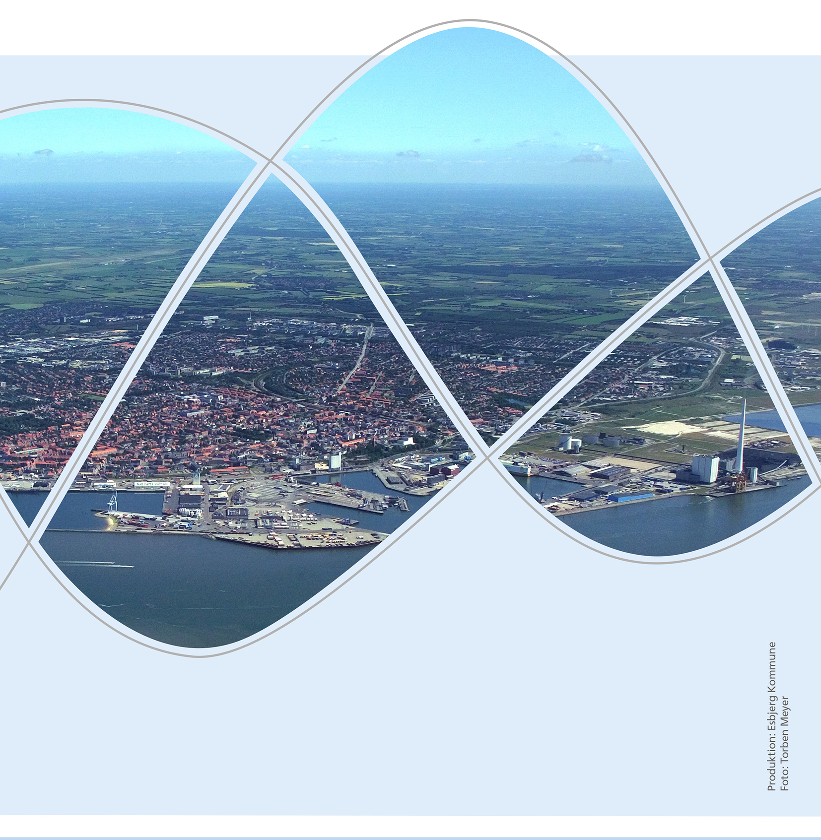

Torvegade 74. 6700 Esbjerg
Tlf.: 76 16 16 16
miljo@esbjergkommune.dk
www.esbjerg.dk

Godkendelsesbekendtgørelsen: BEK nr. 2080 af 15.11.2021 om godkendelse af listevirksomhed
Miljøvurderingsloven: LBK nr. 1976 af 27.10.2021 af lov om miljøvurdering af planer og programmer og af konkrete projekter (VVM)
Miljøbeskyttelsesloven: LBK nr. 100 af 19.01.2022 af lov om miljøbeskyttelse
Standardvilkårsbekendtgørelsen: BEK nr. 2079 af 15.11.2021 om standardvilkår i godkendelse af listevirksomhed
Godkendelsesbekendtgørelsen: BEK nr. 2080 af 15.11.2021 om godkendelse af listevirksomhed
Forvaltningsloven: LBK nr. 433 af 22.04.2014 af forvaltningsloven
Miljøvurderingsloven: LBK nr. 1976 af 27.10.2021 af lov om miljøvurdering af planer og programmer og af konkrete projekter (VVM)
BEK. nr. 1697 af 21.12.2016 om krav til kommuneplanlægning inden for områder med særlige drikkevandsinteresser og indvindingsoplande til almene vandforsyninger uden for disse
Habitatbekendtgørelsen: BEK nr. 2091 af 12.11.2021 om udpegning og administration af internationale naturbeskyttelsesområder samt beskyttelse af visse arter
Udpegningsbekendtgørelsen: BEK nr. 2071 af 11.11.2021 om udpegning af drikkevandsressourcer
Risikobekendtgørelsen: BEK nr. 372 af 25.04.2016 om kontrol med risikoen for større uheld med farlige stoffer
Godkendelsesbekendtgørelsen: BEK nr. 2080 af 15.11.2021 om godkendelse af listevirksomhed
Forvaltningsloven: LBK nr. 433 af 22.02.2014 af forvaltningsloven
Europa-Kommissionens vejledning om basistilstandsrapporter, jf. artikel 22, stk. 2, i direktiv 2010/75/EU om industrielle emissioner (2014/C 136/03)
Direktiv 2010/75/EU af 24. november om industrielle emissioner
Miljøbeskyttelsesloven: LBK nr. 100 af 19.01.2022 af lov om miljøbeskyttelse

